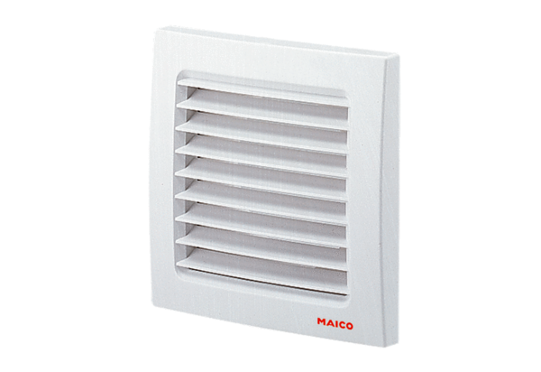Наружная решётка SG 100Комплект поставки: 1 штукАссортимент: A
Номер артикула: 0059.1054Изготовитель: MAICO

